Tema 5: Fisiología de las plantas y el estrés.
OBJETIVO: Explicar las causas que generan estrés fisiológico, las respuestas de las plantas y su impacto en la producción vegetal
Contenidos:
El medio ambiente puede imponer condiciones desfavorables para el crecimiento y el desarrollo vegetal. Las respuestas, las adaptaciones y las acomodaciones al estrés tienen distinto significado fisiológico. Importancia del estrés. Las condiciones medioambientales pueden ser estresantes para una especie y no para otras. Estrés biótico (patógenos) y estrés abiótico (salinidad, sequía, metales pesados). Los metabolitos secundarios protegen activamente a las plantas de las situaciones de estrés.

Hasta este momento hemos estudiado la fisiología de una planta en condiciones normales o casi normales. En sentido general hemos analizado cómo ocurre un proceso y no hemos dicho más que lo que sucede cuando un factor X se convierte en limitante. Sin embargo, cuando hemos hablado de ello siempre lo hemos hecho en condiciones ideales.
Pero ¿qué sucede cuando la planta vive en condiciones anormales? Y ¿qué condiciones pueden considerarse como anormales? Cuando el ambiente se torna crítico para la vida ¿cómo responde el vegetal? A todas estas preguntas que relacionan la respuesta de la planta a condiciones deformantes del medio, daremos respuesta en este tema.
El medio ambiente puede imponer condiciones desfavorables para el crecimiento y el desarrollo vegetal
Las plantas son organismos incapaces de moverse de un lugar a otro en busca del ambiente más adecuado para su crecimiento, y por ello no pueden escapar de las situaciones de estrés medioambiental. El concepto de estrés implica la presencia de un factor externo a la planta, provocado por un medio ambiente cambiante, que ejerce una influencia negativa sobre su desarrollo óptimo. La inmovilidad, de hecho, es la causa última de que las plantas hayan adquirido y perfeccionado, a lo largo de miles de años de evolución, mecanismos de autodefensa que les permiten vivir en ambientes diversos. Tanto es así, que las plantas han conseguido entenderse y colonizar prácticamente todos los ambientes existentes en la Tierra, independientemente de la altitud y la latitud en que se encuentren.
Las respuestas, las adaptaciones y las acomodaciones al estrés tienen distinto significado fisiológico.
El término respuesta posee un significado amplio, que incluye los de adaptación y acomodación; se entiende por respuesta cualquier alteración estructural o funcional que se produce en las plantas como consecuencia de un estrés. En cambio, los términos adaptación y acomodación tienen un significado más restringido, pues hacen referencia a aquellas modificaciones heredables y, por tanto, incluidas en la información genética, que aumentan la probabilidad de que una planta sobreviva y se reproduzca en un ambiente dado. La diferencia entre ambos conceptos radica en que mientras la adaptación es una modificación duradera, que se manifiesta continua mente en la fisiología de la planta, la acomodación es una modificación transitoria y, por consiguiente, reversible. El concepto de acomodación siempre está incluido dentro del de adaptación, y se define como la expresión fenotípica transitoria de uno o varios
fenómenos de adaptación. Un ejemplo que puede aclarar las diferencias entre adaptación y acomodación es la presencia del aerénquima en las raíces. El aerénquima es un tejido especializado que permite la difusión del oxigeno desde la parte aérea de la planta hasta las raíces. El desarrollo del aerénquima es una adaptación de las plantas hidrófitas (las plantas acuáticas que viven sumergidas o con sus hojas flotando en el agua) que está presente permanentemente, incluso cuando las condiciones de inundación desaparecen. Sin embargo, las plantas mesófitas sólo desarrollan el aerénquima cuando están sometidas a condiciones de encharcamiento.
La importancia del estrés tiene enfoques biológicos y productivos.

IMPORTANCIA DEL ESTRÉS

- En muchos casos la planta puede responder de alguna manera reduciendo el impacto del factor del estrés (EVITACIÓN). Por ejemplo, una planta del desierto puede evitar el suelo seco superficial desarrollando raíces que lleguen a capas más profundas.
- Un nivel superior (TOLERANCIA) implica el desarrollo de mecanismos fisiológicos para tolerar el ambiente adverso, como la acumulación de sales en las vacuolas.
- En cualquier caso, esto implica fisiológicamente un consumo extra de energía por la planta, pues los procesos de evitación y tolerancia son de carácter activo.
- Como resultado, las posibilidades productivas de la planta siempre se reducen en condiciones de estrés (por el gasto de energía).

Es común ver cactus en el desierto, y no en zonas de clima moderado. Sin embargo ¿crecerían mejor o peor en estas condiciones? Mejor, y de hecho así lo hacen. Lo que sucede es que en condiciones naturales no pueden competir con las plantas adaptadas a vivir en medios no estresantes. Pensemos sólo en las hojas de los cactus (espinas) que han adoptado esa forma como mecanismo evolutivo para reducir la transpiración. ¿Podrían competir fotosintéticamente con las de un plátano? No.

Clasificación del estrés

Considerando las causas que lo originan, y las diferentes opiniones de los autores que han escrito en este sentido, pensamos como más conveniente esta clasificación:

ESTRÉS ABIÓTICO: El que causan factores físicos o climáticos como las heladas, salinidad, inundaciones, sequías, calor, metales pesados.
ESTRÉS BIÓTICO: El que causan factores biológicos como las plagas y enfermedades.
El hombre con sus prácticas de cultivo indiscriminadas puede causar estrés y se convierte en un factor difícil de estudiar. Por ejemplo, la extracción indiscriminada de agua de una zona cercana a la costa puede provocar intrusiones salinas en el manto freático y crear un estrés salino. Preferimos considerar esto como un estrés abiótico a los efectos de facilitar su estudio.

Las condiciones medioambientales pueden ser estresantes para una especie y no para otras.
El concepto de estrés es en sí mismo relativo, ya que una determinada situación medioambiental puede resultar estresante para una especie y no para otras. Por ejemplo, la carencia de agua debida a la sequía es uno de los componentes naturales del ambiente de las plantas xerófitas, plantas que toleran la falta de agua. A lo largo de la evolución, estas plantas han desarrollado una serie de adaptaciones que no sólo les han permitido colonizar ambientes áridos, sino que hace que estos sean los más adecuados para ellas. La presencia de humedad elevada, por tanto, puede llegar a ser incluso perjudicial para estas especies y convertirse en una situación de estrés.

La respuesta de las plantas al estrés puede dividirse en cuatro fases
Las plantas presentan un estado fisiológico característico y óptimo para las condiciones medioambientales particulares a las que están expuestas. En cuanto se presenta el estrés, las plantas reaccionan ralentizando o deteniendo sus funciones fisiológicas básicas y reduciendo su vigor. Esta reacción o fase de alarma es concomitante con la activación de los mecanismos de que dispone para hacer frente al estrés. Las plantas que no poseen mecanismos adecuados de defensa o de respuesta frente al estrés experimentan daños irreversibles y mueren. El desenlace es el mismo cuando la situación de estrés es muy intensa y supera la capacidad de respuesta de la planta. La activación de los mecanismos defensivos o de respuesta conduce a la acomodación del metabolismo celular a las nuevas condiciones, a la activación de los procesos de reparación de la maquinaria celular dañada y a la expresión de las adaptaciones morfológicas adecuadas.
En esta fase de resistencia, los cambios que se producen permiten a la planta alcanzar un nuevo estado fisiológico óptimo para las actuales condiciones, estado que se corresponde con el grado máximo de resistencia que puede alcanzar. Si la situación de estrés se mantiene durante un tiempo excesivo, la capacidad de resistencia se agota y la planta detiene nuevamente sus funciones. Esta fase de agotamiento de la resistencia culmina con la muerte de la planta, si la situación de estrés no desaparece a tiempo. Pero cuando el estrés desaparece, las funciones fisiológicas de la planta pueden regenerarse y esta puede alcanzar un nuevo estado fisiológico óptimo para las condiciones presentes. Esta última fase se denomina de regeneración. Los ciclos estrés/respuesta pueden considerarse acontecimientos rutinarios a lo largo de la vida de las plantas.

Estrés biótico (patógenos) y estrés abiótico (salinidad, sequía, metales pesados).

ESTRES BIOTICO. Las plantas pueden ser atacadas por multitud de patógenos

Los principales organismos que originan condiciones desfavorables para el crecimiento de las plantas son bacterias, virus, hongos, invertebrados, e incluso otras plantas. Cada tipo de patógeno ha desarrollado una forma particular de romper las defensas intrínsecas de los vegetales. Algunos utilizan los estomas u otros órganos de comunicación natural entre la planta y el medio, mientras que otros utilizan presión mecánica o segregan enzimas específicas para romper los tejidos de la planta. Sin embargo, la mayor parte de los patógenos invaden tejidos enfermos o previamente dañados.
Una vez en el interior de la planta, los patógenos utilizan distintas estrategias para alimentarse de ella. La necrotrofia entraña la muerte de las células infectadas y la colonización de la zona por el patógeno e implica la utilización de enzimas que degradan la pared celular vegetal, la utilización de toxinas, o de ambas. Es una estrategia de ataque común entre las bacterias y algunos hongos y produce la putrefacción de los tejidos. La biotrofia utiliza una táctica distinta. Las células vegetales son mantenidas con vida mientras producen alimentos para el patógeno, que en general requiere una importante especialización, pues existe una intima relación entre la célula vegetal y el microorganismo. Algunos virus, hongos y nematodos endoparásitos son capaces de establecer esta relación con determinados huéspedes vegetales. Por último, la hemibiotrofia implica un ciclo inicial de biotrofia combinado con una fase final necrotrófica.

Las plantas se defienden de los patógenos de formas diversas
Para poder activar las defensas de forma rápida y en el lugar concreto de la infección, las plantas han tenido que desarrollar un sistema complejo de vigilancia. Además de una serie de barreras estructurales o químicas, el reconocimiento de un patógeno incompatible (aquellos que fracasaran en su intento de infección) dispara una serie de respuestas que se conocen en su conjunto como respuesta hipersensible (HR; hypersensitive response). En la denominada hipótesis «gen a gen> (Fig. 1), el reconocimiento del patógeno por la planta se debe a la interacción, directa o indirecta, del producto de un gen de resistencia de la planta (gen R) con el producto del correspondiente gen de avirulencia del patógeno (gen Avr). Este reconocimiento conlleva la activación de diferentes rutas metabólicas (enzimas que fortalecen la pared celular; síntesis de especies reactivas de oxigeno [ROS), de fitoalexinas y de proteínas defensivas) y el suicidio selectivo de algunas células en las que se acumulan todos estos compuestos de actividad antipatogénica impidiendo, de esta manera, el posible ataque posterior de especies necrotróficas.
En paralelo a esta respuesta rápida y local, las plantas son capaces de activar una respuesta preventiva en los tejidos alejados de la infección. Esta respuesta, denominada de resistencia sistémica adquirida (SAR; systemic acquired resistance), tardara unas horas en completarse e inducirá un conjunto de genes que incrementaran la resistencia vegetal a posteriores infecciones de diversos patógenos.

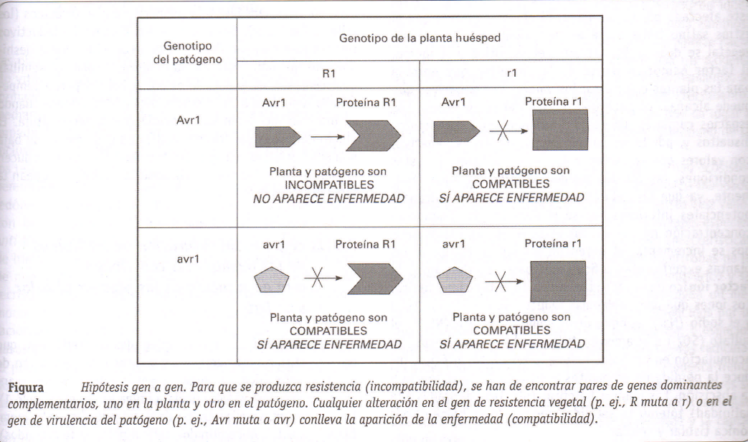
1

ESTRES ABIOTICO
El estrés hídrico es, probablemente, la condición desfavorable más común

De todos los recursos que la planta necesita para crecer desarrollarse, el agua es el más importante y limitado. El agua es el componente mayoritario de las plantas, puesto que llega a suponer hasta el 90% del peso fresco en las especies herbáceas, y más del 50% en las leñosas. Las plantas están continuamente absorbiendo agua por la raíz y perdiéndola por las hojas.
Cuando a inicios del curso estudiamos la economía del agua en las plantas, vimos que cuando el potencial hídrico del suelo adquiere un valor absoluto mayor que el de la planta, ésta pierde agua al encontrarse en un medio hipertónico.
El estrés hídrico se produce cuando el potencial hídrico del suelo es permanentemente mayor que el de la planta, de forma que impide a ésta la absorción del agua, dificultando sus funciones vitales. En el desierto este tipo de estrés es el más importante. Muchos autores han trabajado en este tema y han clasificado a las plantas de acuerdo a la respuesta que tienen ante el agua disponible en:

- Hidrófitas | - Crecen donde siempre hay agua abundante, como en pantanos y lagunas
- Mesófitas | - Crecen donde la disponibilidad de agua es intermedia y en este grupo se encuentra la mayoría de las especies comerciales
- Xerófitas | - Crecen donde el agua escasea la mayor parte del tiempo. Son las llamadas “plantas del desierto”

Dentro de las xerófitas existen diferentes vías para protegerse del estrés hídrico:

- Evitar | - Desarrollar raíces que alcancen la profundidad donde se encuentra el H₂O (plantas que viven en los oasis)
- Escapar | - Las plantas efímeras son anuales, escapan a la sequía subsistiendo como semillas latentes en la temporada seca. Cuando llueve lo suficiente estas semillas germinan (por cierto, esto está relacionado con el tema de crecimiento y desarrollo, porque muchas presentan inhibidores de la germinación que sólo se disuelven cuando ha llovido lo suficiente para garantizar la subsistencia de la planta que nacerá de la semilla)
- Tolerar | - Existen varios mecanismos como la reducción del número de estomas, de la cantidad de hojas, la transformación de hojas en espinas y la acumulación de agua en las vacuolas.
- Soportar | - Las euxerófitas o xerófitas verdaderas son plantas capaces de utilizar el rocío, deshidratarse hasta extremos verdaderamente impresionantes y reanudar su actividad metabólica cuando se dan las condiciones, producir semillas que son morfológica y fisiológicamente diferentes, de manera que puedan germinar en condiciones diferentes. Los progresos que se han hecho en estos estudios se deben en gran parte a los estudios de los israelíes en el desierto de Neguev y aún sabemos poco de los mecanismos que operan en estas plantas.

Sin embargo, para la mayor parte de los fisiólogos y agrónomos de los países donde los desiertos no constituyen una parte importante del área agrícola, las plantas xerófitas no son de gran interés.
Si retomamos el concepto de estrés hídrico veremos que cualquier aumento permanente del potencial hídrico del suelo puede estresar a la planta, y esto puede producirse en las condiciones de cualquier país cuando deja de llover por cierto tiempo y no se riega la plantación.
¿Cómo responde la planta? ¿Qué mecanismos funcionan?

RESPUESTAS AL ESTRÉS HÍDRICO

Crecimiento celular: La respuesta más apreciable es la reducción del crecimiento celular (y por consecuencia de la planta) como resultado de la disminución o cese de la entrada de agua (ya hemos visto que el agua participa en el aumento del volumen celular ejerciendo presión). Al mismo tiempo se aprecia una disminución en la síntesis de pared.
Alteraciones metabólicas: El metabolismo del nitrógeno se altera en condiciones de estrés hídrico. Enzimas como la nitratorreductasa y la fenilalanina-amonio-liasa (PAL) disminuyen su actividad. Se reduce la formación de clorofila y aparentemente por esta razón disminuye la fotosíntesis (y decimos aparentemente poorque también se atribuye al cierre estomático con lo que disminuye la disponibilidad de CO₂).
Otras enzimas como la α-amilasa y la ribonucleasa aumentan su actividad. Se cree que es porque la planta realiza un ajuste osmótico, es decir, incrementa el volumen de solutos osmóticos como vía para compensar el déficit de potencial hídrico, pero esto no está comprobado.
Cambios hormonales: Se ha demostrado que la concentración de ABA se incrementa en condiciones de estrés. Se cree que es una vía para reducir el crecimiento hasta niveles permisibles y con ello reducir el gasto de H₂O y energía. Disminuyen las concentraciones de etileno y citoquininas, que favorecen el crecimiento, la brotación y la actividad respiratoria.
Otros metabolitos: Aminoácidos como la prolina y la betaína se acumulan en condiciones de estrés hídrico, aumentando su concentración entre 10 y 100 veces por encima de la normal. Su función es el ajuste osmótico sobre la base de la célula.

IMPACTO EN LA PRODUCCIÓN AGRÍCOLA
Desde el punto de vista biológico-agrícola, es fácil comprender (sobre todo si se piensa en lo que se discutió en el tema de economía del agua) que el estrés hídrico afecta sensiblemente todos los procesos biológicos del vegetal, y produce mermas sustanciales en el rendimiento, ya se trate de que el producto sean hojas, frutos, semillas, tallos, etc. Pensemos en el desarrollo de cultivos como el tabaco, el pimiento, el frijol, la caña de azúcar, bajo condiciones de estrés y tendremos la respuesta.
Económicamente hablando y una vez comprendido lo anterior, no se debe permitir que ocurra un estrés hídrico si está a nuestro alcance impedirlo. Nos referimos a casos en los que es posible regar; existen aparatos que pueden medir el potencial hídrico del suelo y recomendar el riego. De hecho, algunos países han desarrollado sistemas cibernéticos para el riego bajo este tipo de recomendaciones. Pero como eso no está al alcance de la mayoría, lo recomendable es mantener el suelo húmedo siguiendo los conceptos que estudiarán en Ciencias del Suelo, en interrelación con los que ya conocen de Fisiología Vegetal.

ESTRÉS SALINO
El efecto de la salinidad sobre las plantas es diverso y variable. Existe una clasificación generalizada que agrupa las plantas en halófitas y no halófitas. Las primeras se refieren a aquellas plantas que poseen mecanismos de resistencia a la salinidad, aunque su grado de tolerancia es muy variable. La mayor parte de las plantas cultivadas, se consideran como no halófitas, siendo las más tolerantes la mayoría de los cereales.
En general, los paisajes de los suelos salinos se caracterizan por desarrollar una vegetación escasa, con frecuentes claros.
SÍNTOMAS DE SALINIDAD EN PLANTAS.
El límite de tolerancia a la salinidad viene indicado en primer lugar por un cese en el crecimiento, seguido por la muerte de los tejidos, que comienza a manifestarse como zonas dispersas de aspecto quemado en la hoja ( zonas necróticas ). A continuación aparece inhibición de yemas, pérdida de turgor, caída de hojas y finalmente, marchitez irreversible de la planta.
Otro cambio típicamente inducido por la salinidad es la aparición de suculencia, mecanismo de dilución interna de sales por absorción de agua, lo que produce células con elevada relación volumen: superficie.
La salinidad también induce el adelgazamiento y la menor ramificación en las raíces de las plantas sensibles, provocando un aumento en el espesor de las paredes celulares.
A nivel subcelular parece que los orgánulos más afectados son los cloroplastos, observándose una cierta distorsión de su estructura, consistente en la desorganización del sistema lamelar, fenómeno que impide reconocer claramente los grana. Además, puede observarse una inusual acumulación de gotitas lipídicas. Las mitocondrias se hacen menos densas a los electrones y sus crestas se hinchan. El núcleo celular sufre un hinchamiento de su doble membrana, mientras que en el aparato de Golgi y en el retículo endoplasmático se detecta una acumulación de vesículas con un material denso a los electrones, posiblemente lípidos con destino a la reparación de estructuras dañadas por la salinidad.
ASPECTOS FISIOLÓGICOS DE LA SALINIDAD.
En general la presencia de sales solubles en el medio de cultivo afecta negativamente al desarrollo de las plantas de tres formas:
1.- Disminuyendo el potencial hídrico del medio y restringiendo así la absorción de agua por las raíces (efecto osmótico).
2.- Por la absorción de iones salinos específicos, que puede determinar su acumulación en los tejidos en concentraciones que lleguen a ser tóxicas e induzcan desórdenes fisiológicos (toxicidad iónica específica).
3.- Las concentraciones elevadas de iones salinos también pueden modificar la absorción de los nutrientes esenciales determinando desequilibrios nutricionales (efecto nutricional).
RESISTENCIA A LA SALINIDAD.
La resistencia de los vegetales a un estrés ambiental puede deberse a:
1.- Evitación.- desarrollo de una barrera química o fisiológica que impida a las células sufrir una alteración en el equilibrio termodinámico en presencia del estrés.
2.- Tolerancia.- cuando la célula es capaz de soportar ese desequilibrio termodinámico por largos periodos sin daños aparentes.

ESTRÉS POR METALES PESADOS

Muchos metales, como el Mn, el Fe, el Zn o el Cu, son esenciales para el desarrollo normal de las plantas, ya que son componentes estructurales y catalíticos de proteínas y enzimas. Sin embargo, la actividad humana libera, sobre todo al suelo, grandes cantidades de metales. El exceso de aquellos y de otros como el Al, Cd, Hg, Ni o Pb, resulta tóxico para las plantas. La fitotoxicidad se manifiesta particularmente en los suelos ácidos y afecta al crecimiento y a la forma de las raíces laterales y secundarias. Además, la acumulación de Cd o Pb supone un peligro adicional al integrarse en la cadena trófica. Las adaptaciones especificas de las plantas al estrés por metales se basan en mecanismos que reduce su entrada en la planta o que, una vez absorbidos, permiten su almacenamiento en lugares que no son perjudiciales para las células. La absorción de metales puede disminuir gracias a la unión a ácidos orgánicos liberados al suelo por los ápices radiculares o localizados en las paredes celulares así como por la restricción de su transporte a través de la membrana plasmática (fig. 2).
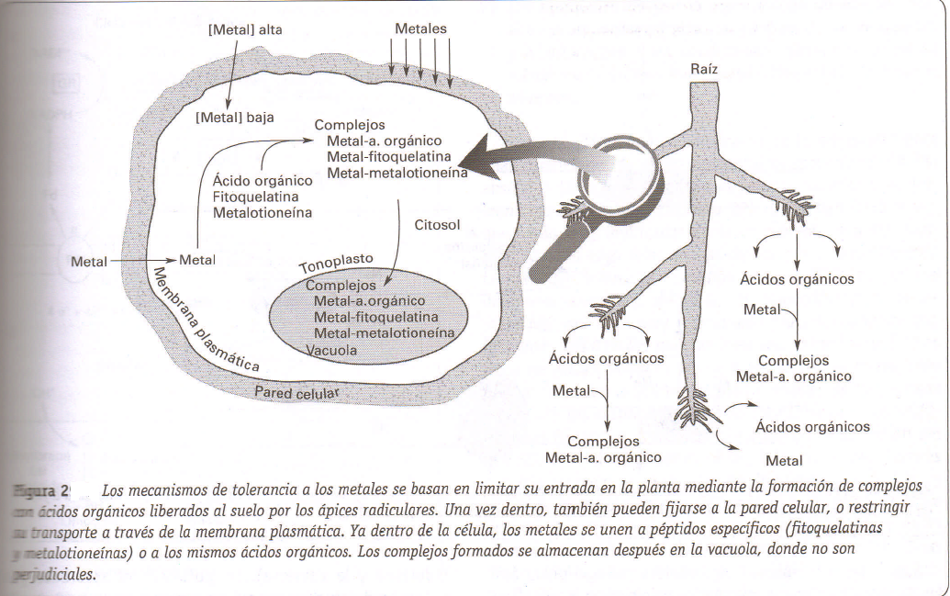

Una vez que los metales han entrado en la célula pueden ser eliminados del citoplasma por unión a los mismos ácidos, que también están presentes en la pared, a diferentes péptidos ricos en el aminoácido cisteína, denominados fitoquelatinas (PCs; phytochelatins) y metalotioneinas (MTs; metallothioneins). Posteriormente, los metales unidos a estos compuestos son almacenados en la vacuola. Las PCs son una familia de péptidos de bajo peso molecular sintetizados enzimáticamente, mientras que las MTs son polipéptidos sintetizados por una familia multigénica. Ambos tipos de péptidos unen los metales mediante la formación de enlaces tiol con los residuos de cisteína de su molécula.
ESTRÉS POR SEQUÍA. TOLERANCIA DE LAS PLANTAS A ESTE ETRÉS.
Los efectos más notables que tienen lugar en la célula durante la deshidratación son:
- El espacio libre de la pared celular y la vacuola pierden agua. El volumen de la célula disminuye en un 10%. Si la deshidratación continua, la pared celular toma forma de pliegues (estado llamado citorriz), los cuales pueden causar daño mecánico a las membranas. En este estado la célula tiene mayor potencial hídrico, por lo que si llueve comienza a absorber agua con avidez y el agua penetra tan rápidamente en la célula que se destruyen los contactos entre la pared celular y el protoplasto. Esto recibe el nombre de pseudoplasmólisis.
- Ocurre la respiración en las mitocondrias, pero no se produce ATP, porque la membrana interna de la mitocondria aumenta su permeabilidad para el H⁺ y la cadena respiratoria no puede funcionar normalmente, y si falta ATP, las células no pueden funcionar, no pueden crecer, de ahí que se formen células más pequeñas durante la sequía.
- Se inhibe la síntesis de proteínas, y las moléculas de proteínas se destruyen más rápido que lo que se forman nuevas moléculas.
- La viscosidad del citoplasma crece. Disminuye la velocidad del crecimiento de las sustancias entre los organelos, por lo cual aumenta la tolerancia.
- Bajo el efecto de la sequía aumenta el efecto de permeabilidad de las membranas, y las sustancias solubles en agua comienzan a salir del protoplasto hacia el espacio libre de la pared celular. Los primeros en salir son los iones de K⁺ y como resultado de esa salida crece la viscosidad citoplasmática. Los iones de K⁺ disminuyen la viscosidad y las de Ca²⁺ la aumentan, por consiguiente la tolerancia de las plantas, no solamente a la sequía, sino a todos los factores desfavorables, está condicionada por la proporción de los iones potasio y calcio. K⁺.
- La sequía y las altas temperaturas estimulan la actividad de las ribonucleasas y como resultado los ácidos nucleicos se destruyen.
- Destrucción de algunos organelos e inhibición de diferentes procesos como consecuencia de la influencia de temperaturas extremas.
Actualmente se cree que por los efectos de las altas temperaturas y la sequía se inicia la síntesis de proteínas especiales en las células, lo que ocurre dentro de los 15 minutos posteriores a la elevación de las temperaturas. Estas proteínas especiales reciben el nombre de proteínas de choque térmico.
Tipos de adaptación de las plantas a la sequía.
- Xerófitas: Plantas de regiones secas (desiertos, semidesiertos, sabanas).
- Mesófitas: La mayoría de las especies agrícolas.
- Hidrófitas: Plantas que viven en condiciones de alta humedad (ejemplo el arroz).
Las xerófitas se dividen en:
- Suculentas (cactáceas): Sistema radicular extenso y superficial lo que les permite absorber agua con rapidez y la almacena en tallos y hojas y la intensidad transpiratoria es muy baja por la estructura de las hojas.
- Xerófitas con hojas finas: Hojas sin cutícula por o que la transpiración es muy intensa. Las raíces son profundas por lo que pueden extraer el agua desde una capa freática más honda. Una planta de este tipo puede sustituir toda su agua en una hora pues sus estomas están muy abiertos.
- Efímeras: Su ciclo completo puede completarse con una sola precipitación fuerte pues son muy cortos.
- Caducifolias: Pierden las hojas en el período seco y pasan la sequía en estado de letargo (plantas bulbosas y tuberosas).
- Xerófitas que soportan la desecación del protoplasto (líquenes y algunos helechos).
- Xerófitas de hojas rígidas: No pierden sus hojas aún en períodos fuertes de sequía, algunas especies enrollan sus hojas quedando los estomas en el interior. El sistema radical no es muy profundo pero sí muy ramificado.
- Epífitas (curujey y orquídeas): Viven fijadas a los troncos de los árboles, no son parásitas, tiene clorofila y son autótrofas.
Los metabolitos secundarios protegen activamente a las plantas de las situaciones de estrés.
Las plantas contienen una gran variedad de compuestos químicos, diferentes de los intermediarios y de los productos finales del metabolismo primario, que se denominan metabolitos secundarios. En principio, el termino «secundario» implica que su función en la fisiología de la planta no es muy importante, aunque en realidad muchos de ellos forman parte de mecanismos vitales de protección inducidos por el ataque de patógenos, el exceso radiación UV, las heridas de diversa procedencia, el frio o la falta de nutrientes minerales. Estas situaciones inducen la expresión de genes que codifican varias enzimas de la ruta biosintética de compuestos fenilpropanoides, como la fenilalanina-amonio liasa (PAL, phenylalanine ammonia-lyase), la chalcona sintasa, etc. Los fenilpropanoides de estructura más sencilla son las cumarinas, y los ácidos salicílicos (SA), entre otros.
Las antocianinas protegen al aparato fotosintético de la excesiva radiación UV, y también se relacionan con el estrés por frio y por deficiencia de fosfatos. El resto de los fenilpropanoides de estructura compleja, junto a las cumarinas, presentan actividad antimicrobiana, y se han clasificado como fitoalexinas. Excepto el SA, el resto de los acidos fenólicos de estructura simple son precursores de la lignina y la suberina, compuestos que se depositan en las paredes de las células que rodean la zona de infección para incrementar su rigidez y resistencia. De esta forma se mantienen aislados los patógenos y se dificulta la expansión de la infección.
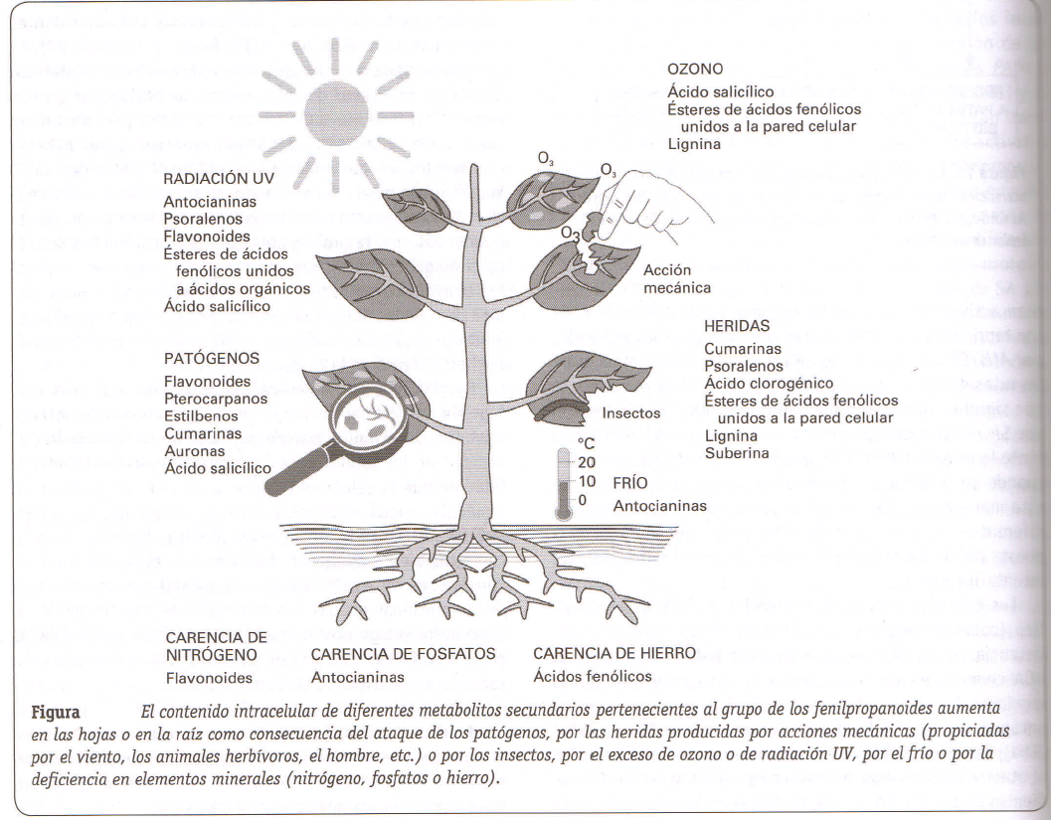
3
PREGUNTAS
- Las plantas pueden acomodarse o adaptarse al estrés cuando ponen en marcha diferentes mecanismos, basados en alteraciones en la expresión génica, que les permiten adecuar su fisiología a las nuevas condiciones ambientales. Sin embargo, la acomodación y la adaptación son conceptos diferentes. , En que radica su diferencia?
Una adaptación es una modificación duradera, que se manifiesta continuamente en la fisiología de la planta aunque desaparezcan las condiciones de estrés, mientras que una acomodación es una modificación transitoria, que desaparece cuando lo hace el estrés.

- Indique cual es la secuencia de acciones que se produce entre la aparición del estrés y la manifestación de las respuestas en la planta.
En primer lugar, la planta debe percibir o «sentir» el estrés y generar una señal intracelular de naturaleza física o química. A continuación, esa serial se amplifica y se integra en las rutas o cascadas de transmisión, que llegan hasta el núcleo y provocan las modificaciones en la expresión génica necesarias para que se produzcan las respuestas apropiadas.

- Las plantas experimentan problemas de estrés hídrico cuando el potencial hídrico del suelo, debido a la falta de agua, se hace mucho más negativo que el de la planta. ¿Por qué la salinidad también puede producir estrés hídrico si, en realidad, la planta dispone abundante agua en el suelo?
Aunque exista agua suficiente en el suelo, esta es poco accesible para la planta, debido a que las sales disueltas en ella hacen que el suelo la retenga muy fuertemente y reduzca considerable mente el potencial hídrico suelo. En algunas plantas, sin embargo, el efecto del estrés hídrico es menor, porque la propia incorporación de sales a la planta o la síntesis de osmolitos compatibles son tan eficaces que reducen el potencial interno, limitando la deshidratación, en una adaptación conocida como reajuste osmótico

- El estrés por temperaturas extremas induce la deshidratación celular y, por tanto, el estrés hídrico. Señale las causas que provocan este efecto.
La causa principal de la deshidratación es que las temperaturas extremas inducen la perdida de semipermeabilidad del plasmalema. El calor y el frio modifican la microviscosidad o la fluidez de la matriz lipidica de las membranas, mientras que la formación de hielo en el apoplasto establece un gradiente de potencial entre el interior y el exterior de la célula en el citoplasma; y el crecimiento excesivo de los cristales de hielo puede llegar incluso a romper el plasmalema y a acelerar la deshidratación.

- ¿De qué forma solucionan las plantas la falta de oxigeno cuando se produce estrés por inundación?
De dos formas diferentes: 1) induciendo la formación de raíces adventicias en la porción basal del tallo, que crecen hacia zonas superficiales del agua bien aireadas; 2) induciendo la formación lisogénica de una red de canales, el aerénquima, desde las hojas hasta los ápices radiculares.

1

